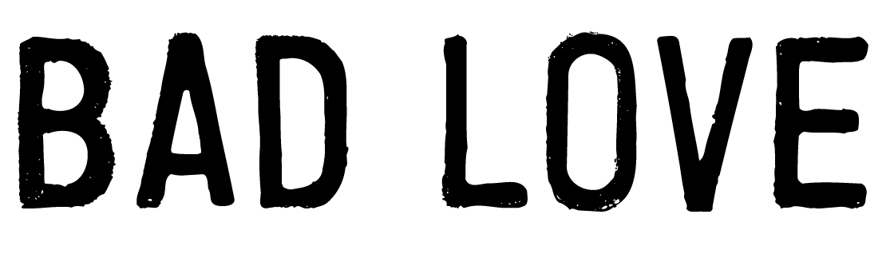

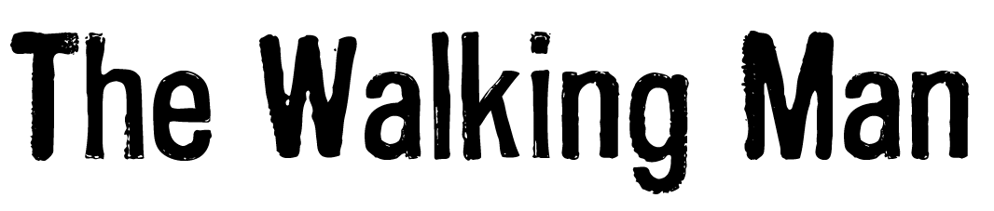
האלבום החדש מתוך הפרויקט

של גלעד כהנא

גלעד כהנא, ממשיך עם הפרויקט באנגלית
והפעם הצטרפה אליו נינט טייב שהוזמנה להתארח בשיר אחד באלבום ולא עזבה עד ששרה לכל אורכו.

האלבום החדש כולל 13 שירים
אותם כתב, הלחין והפיק גלעד כהנא.

מתוכו הכרתם את MY GAME
שזכה להצלחה אדירה!!
ומועמד לפרס בתחרות היוקרתית של MTV בקטגורית
האקט הארופאי הטוב ביותר בטקס- EMA.

בימים האחרונים שוחרר לרדיו, שיר הנושא של האלבום
BAD LOVE

ב27/10/11 ייערך מופע בכורה חגיגי לרגל יציאת האלבום במועדון הבארבי ת"א
אורחת מיוחדת לסיבוב הופעות הבכורה - נינט טייב.

על הבמה:
גלעד כהנא – שירה
יהוא ירון- בס
אסי בן סימון – גיטרות
גיורי פוליטי- תופים
צח דרורי – קלידים

http://www.facebook.com/giladkahana
לפרטים נוספים: עדי ורצברגר/שרון מלין 036091826

